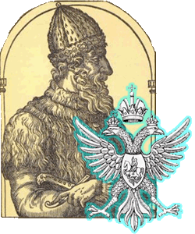

Тема 3.7.

Московское государство в XV - XVI вв.

- Московское государство при Василии I Дмитриевиче.
- Василий II «Темный» и Феодальная война.
- Правление князя Иван III: завершение формирования Московского государства.

- Продолжение борьбы Московского государства за независимость.

Наследником Московского князя Дмитрия Ивановича «Донского» был его сын Василий. Детство Василия было мягко говоря непростым. Уже в 1382 г. хан Тохтамыш после сожжения Москвы, направил своего посла к князю Дмитрию с требованием отдать в обмен за ярлык на великое княжение для Дмитрия его сына Василия Дмитриевича в заложники в Орду. Дмитрий Иванович вынужден согласиться…
Через несколько лет Василию удалось бежать из Орды. В 1389 году Дмитрий Иванович умирает, передав власть Василию (1389 – 1425) уже не спрашивая на то воли хана.

Молодой князь был весьма осторожен и предусмотрителен в своей политике. Так, одной из задач Василия Дмитриевича во внутренней политике было укрепление Московского княжества, продолжение политики Ивана Калиты и Дмитрия Донского по возвышению Москвы над иными русскими землями.
С этой целью в 1390-е годы к Московскому княжеству были присоединены ряд соседних княжеств и городов.
Также в правление Василия удельные князья добровольно становились наместниками или воеводами в своих землях, то есть фактически признавали свои княжества подвластными Москве территориями.
Параллельно с расширением влияния Москвы шло и активное развитие духовной сферы, строительство городов.
Выдающимся деятелем культуры того времени был Феофан Грек – византийский мастер-иконописец. Результатом именно его труда стали фрески (живопись на сырой штукатурке). Феофан Грек расписал 3 храма Кремля: церковь Рождества Богородицы, Архангельский собор и Благовещенский собор. Последний он расписывал вместе с Андреем Рублёвым и Даниилом Чёрным также известными иконописцами XIV- XV вв.

В основе внешней политики Василия Дмитриевича преимущественно лежали отношения с Ордой на юго-востоке и Литовским княжеством на западе.
К сожалению, действия русского князя далеко не всегда были успешными. Так, в 1399 г. московское войско терпит поражение в битве с ханом Едигеем. А в 1404 г. Литовский князь Витовт (на дочери которого был женат Василий) захватил Вязьму и Смоленск.
На востоке от Московского княжества активную деятельность ведет завоеватель Тимур-Тамерлан. В 1395 году войско Тамерлана вторглось на территорию русского государства.
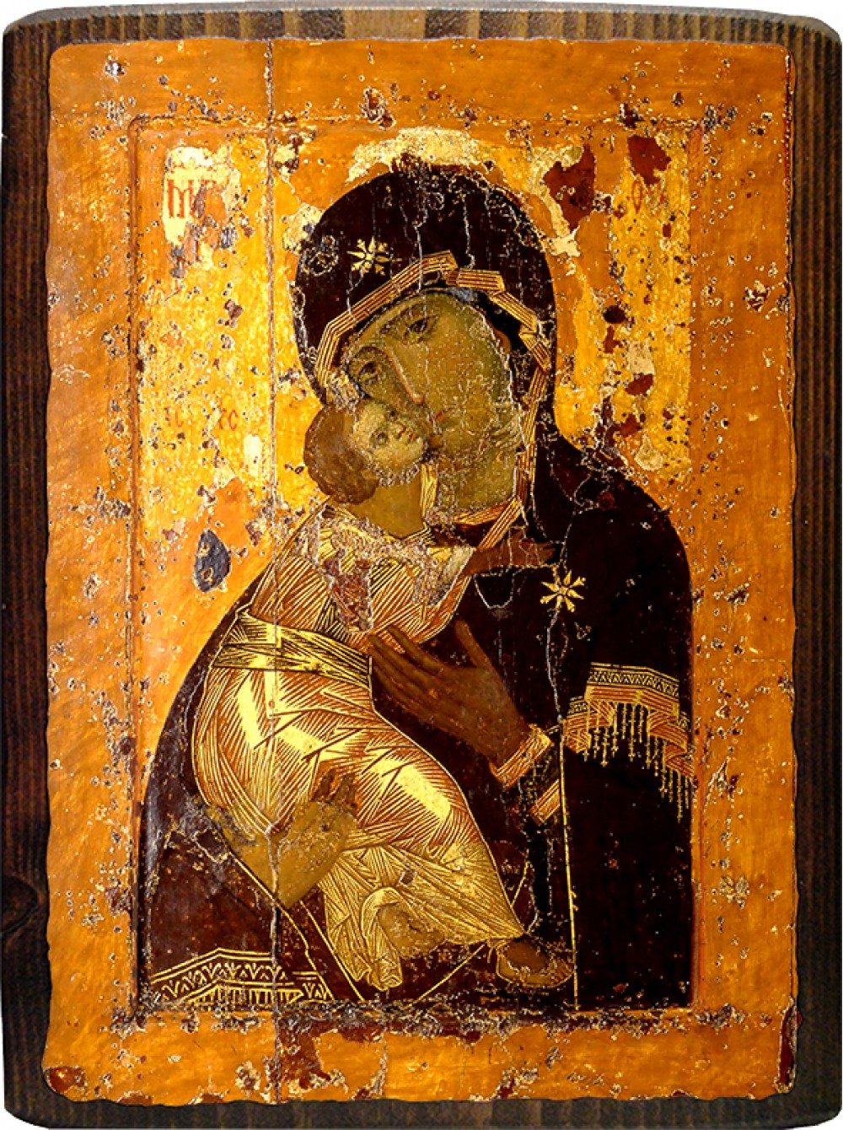
Незадолго до этого события икону Владимирской Богоматери перевезли в Москву. После двухнедельного военного конфликта рядом с Коломной Тамерлан неожиданно покинул русские земли. Согласно преданию, именно благодаря заступничеству чудотворной иконы Русь избавилась от угрозы.

В 1408 году Василий I заключает т.н. «вечный мир» с Литвой. Условиями этого договора были:
- признание смоленских земель владением Литовского княжества;
- присоединение к Московским землям Любутска, Козельска, Перемышля;
- признание Москвой влияния Литовского княжества в Европе.
Осенью того же 1408 г. в пределы Московского княжества вторгается войско хана Едигея. И хотя взять Москву татарам не удалось, но окрестные города были сожжены и разграблены. Москова снова была вынуждена выплачивать ордынский выход.
В 1410 г. состоялась Грюнвальдская битва между польско-литовскими войсками и Тевтонским орденом. Рыцари были разбиты и эти события ознаменовали ослабление Тевтонского ордена и уменьшение его угрозы русским землям.

- Василий II «Темный» и Феодальная война.

Василий Дмитриевич передает власть своему 10-летнему сыну Василию II (1425 – 1462). Время его правления можно назвать периодом ослабления Руси, когда на первый план вышли междоусобные войны – дети и внуки Дмитрий Донского делили престол между собой. Междоусобица длилась с 1425 по 1453 годы, и за это время московский трон несколько раз переходил из рук в руки.
Прозвище «темный» Василий Васильевич получил в 1446 году в темнице, где он был ослеплен по приказу своего двоюродного брата Дмитрия Юрьевича «Шемяки», который наказал своего врага как тот наказал его брата (ранее по приказу Василия II был ослеплен Василий Юрьевич «Косой»).
Чтобы понять, почему началась междоусобица, следует познакомиться с генеалогическим древом претендентов на власть в XV в.
Дмитрий Иванович
«Донской»
1359 - 1389

Василий I Дмитриевич
1389 - 1425
Юрий Дмитриевич
… - 1434

Василий II Васильевич
1425 - 1462
Василий Юрьевич
«Косой»
… - 1448
Дмитрий Юрьевич
«Шемяка»
… - 1453

Борьбу за власть можно разделить на два этапа:

- Борьбе Василия Васильевича и Юрия Дмитриевича.
- Борьба Василия Васильевича с братьями – Василием и Дмитрием.

Василию Васильевичу на момент получения власти было всего 9 лет. Он мог рассчитывать лишь на помощь московских бояр. Они понимали, что все их земли и титулы держатся на сыне Великого князя Василия I. Новый Великий князь Юрий начнет передел земель и титулов в сторону своих сторонников.
Для решения противоречий в 1431 г. оба претендента отправляются в Орду. Поддержку хана получил Василий Васильевич, который дал обещание исправно платить дань. В итоге Василий оправился в Москву, где начал править (реально это делала его мать Софья Витовтовна и бояре), а Юрий направился в родной Галич и начал собирать войско.

Так, фактически, с 1431 г. начинается долгая (25 лет) Феодальная война за власть между наследниками Дмитрия Ивановича «Донского»

В 1433 году Василий Васильевич решает жениться. В качестве гостей на свадьбе присутствовали и его братья: Василий и Дмитрий Юрьевичи.
На Василии Косом оказался одет богатый пояс, в котором гости узнали вещь, принадлежавшую Дмитрию Донскому, и которую в свое время похитили из Москвы. Мать московского князя - Софья срывает с племянника пояс. В ответ сыновья Юрия покидают свадьбу и отправляются к отцу в Галич, где начинается активная подготовка к войне.
В этом же 1433 г. дядя Василия - Юрий одерживает победу. Шемяка и Косой требуют, чтобы отец казнил Василия II, но тот этого делать не стал, отправив племянника в соседний город - Коломну. Вместе с князем в город отправились московские бояре и другие знатные люди… Фактически Юрий остался в одиночестве в Москве (московские бояре не желали ему подчиняться). В результате он принял решение, которое до сих пор ни одни историк не смог объяснить – он добровольно вернул Москву Василию...

Вернувшись в Москву, Василий II собирает войско для войны с детьми Юрия. В 1434 г. он идет на Галич, но терпит поражение. Юрий вновь занимает Москву. Василий бежит в Новгород ...
Однако внезапно князь Юрий Дмитриевич умирает. Его старший сын Василий «Косой» провозглашает себя Великим князем.
Начинается новый этап междоусобной войны: брались города, уничтожались села, гибли люди… В 1436 г. Василий Косой потерпел поражение и был пленен. Его отправили в Москву, где в темнице по приказу князя ослепили...

В 1444 г. в русские земли вторгаются татары. Они были осведомлены о междоусобной войне в Московских землях и решили ограбить русские земли, которые опять было некому защищать.
В сражении у Суздаля московское войско было разбито, а сам Василий оказался в плену. Татары предложили московским людям выкупить своего князя. Выкуп собирали все московские люди…

Этой ситуация воспользовался Дмитрий «Шемяка», который заявил, что князь Василий не может защитить Русь от набегов, т.к. он плохой воин. В 1446 г. во время службы в храме Троице-Сергиевого монастыря Василий II был арестован и отправлен в темницу. Там он был ослеплен... «Шемяка» отправляет Василия «Темного» в ссылку в Вологду и берет с него клятву, что Василий не будет претендовать на московский престол.
Однако после этого уже Вологда стала местом, куда начали переезжать московские люди, недовольные Шемякой, и местный игумен Кирилло-Белозерского монастыря освободил Василия «Темного» от данной им клятвы. В Вологде собирается войско и направляется на Москву. Шемяка вынужден бежать. Так Василий Темный вернул себе престол, но усобица продолжалась еще 1453 года, когда Дмитрий Шемяка погиб.

Итоги правления
Правление Василия Темного нельзя назвать удачным для Руси, поскольку из 37 лет, пока он был у власти, только 9 лет был мир, а остальное время шли междоусобные войны. Русь продолжала платить дань Орде, и Василий II, получая ярлык на правление, это подтвердил.
В 1462 году Василий II умер, оставив престол своему сыну – Ивану.

- Правление князя Иван III: завершение формирования Московского государства.

Время правления Ивана III Васильевича (1462 -1505) вошло в историю России как завершение объединения земель удельной Руси вокруг Москвы, что создавало основы единого государства. Так же именно Иван III был тем правителем, при котором Русь избавилась от татаро-монгольского иго.
Иван III начал правление в 1462 году в возрасте 22 лет. В 1485 г, Иван III провозглашает себя государем всея Руси. С этого момента начинается единая политика, направленная на укрепление международного положения страны. Что касается управления внутреннего, то власть князя тяжело назвать абсолютной. Общая схема управления Москвой и всем государством при Иване 3 представлена ниже:
- власть князя не распространяется на церковные земли и боярские вотчины.
- церковь и бояре имели право чеканить собственную монету.

Государство в это время представляет собой «монархию» с централизованной и разветвленной системой управления основанной на поместной службе.
Великий князь
и государь Всея Руси
Митрополит
Дворец
Казна
Боярская Дума

Благодаря Судебнику, принятому в 1497 г. в государстве устанавливается система кормления, когда княжеские чиновники получают широкие полномочия в плане местного управления.
При Иване III впервые была реализована система передачи власти, когда князь назначал себе приемника.

В 1471 году обострилась борьба боярских группировок «Литвы» и «Москвы» в Великом Новгороде. Это вылилось в драку на вече, в результате которой победу одержали «литовские» бояре, которых возглавила Марфа Борецкая, жена вывшего посадника. Сразу же после этого Марфа подписала присягу Новгорода Литве. Иван III тут же отправил в Новогород грамоту, требуя признать в городе главенство Москвы, но новгородское вече было против. Это означало войну.
Сражение состоялось на р. Шелонь и новгородцы потерпели поражение. Разбив войско новгородцев, Иван приказал не грабить Новгород. Войско москвичей ушло домой. В Новогороде по прежнему самоуправление.
В 1478 г., когда стало очевидно, что Новгород не прекращает попыток уйти под власть Литвы. Тогда Иван III лишил город всякого самоуправления, окончательно подчинив его Москве.
Новгородом теперь правил московский наместник, а знаменитый колокол, символизировавший вольность новгородцев, был отправлен в Москву.
В 1480 г. в ходе т.н. «стояния» на р.Угра закончился период татаро-монгольского иго, которое длилось без малого 250 лет. Московское государство обрело независимость!
В 1485 г. Москва подчиняет Тверь.

Князь Иван III дважды был женат дважды: первая жена – тверская княгиня Мария, вторая жена – Софья Палеолог из рода византийских императоров. От первого брака у князя был сын – Иван Молодой.

Софья (Зоя) Палеолог была племянницей византийского императора Константина, но после падения Константинополя в 1453 г. она переехала в Рим, где жила под покровительством римского Папы. Для Ивана III после смерти его жены Марии - это был прекрасный вариант для брака. Папа римский согласился отправить Палеолог в Россию при условии:
- Москва склонит Орду к войне с Турцией;
- Москва примет католичество.

Послы приняли все условия, и Софья Палеолог отправилась в Москву. 12 ноября 1472 года она въехала в столицу. Примечательно, что на въезде в город, движение было на несколько дней остановлено. Связано это было с тем, что во главе делегации ехали католические священники. Иван III считал преклонение перед чужой верой признаком неуважения, поэтому потребовал, чтобы католические священники спрятали кресты и перешли вглубь колонны. Только после удовлетворения этих требований движение продолжилось.
В итоге, условия о принятии Москвой католичества были отвергнуты…

В 1498 г. возник первый спор о престолонаследии. Часть бояр требовали, чтобы наследником стал его внук Дмитрий. Это был сын Ивана Молодого. Другая группировка бояр высказывалась за Василия, сына Ивана III и Софьи Палеолог.
Великий князь заподозрил свою жену, что она хотела отравить Дмитрия. Поэтому Иван III называет своим приемником Дмитрия, которому на тот момент было 15 лет.
После этого в настроениях великого князя случились перемены. Он решил вновь расследовать обстоятельства покушения. В результате уже Дмитрий был заключен под стражу, а Василий назначен князем Новгорода и Пскова.

В 1503 году умерла царевна Софья, и здоровье князя стало заметно хуже. Поэтому он собрал бояр и объявил своим наследником Василия, будущего князя Василия III.

Итоги правления
После себя он оставляет великое наследство и великие дела, которые было суждено продолжать его сыну Василию. Главный итог его правления - преодоление раздробленности Руси и объединение земель вокруг Москвы, создание единого государства.
Ключевые события правления Ивана III:
1478 – присоединение Великого Новгорода
1485 – присоединения Тверского княжества
Освобождение Руси от ордынского иго - 1480 – стояние на Угре
1497 – принятие Судебника.

Дополнительно.

- После присоединения Твери Иван III стал называть себя «Божьей милостью государь Всея и Руси и великого князя… и иных земель».
- Княжества = уезды, управление = наместники.
- Наместники = «бояре-кормленщики» (т.к. получали «корм» – часть налога с управляемой территории (определяется предыдущей «выслугой лет»).
- Местничество – право на занятие той или иной должности в государстве в зависимости от знатности и служебного положения предков.

- Боярская дума.
- 5–12 бояр, не более 12 окольничих (еще один высший чин).
- Кроме московских бояр – бояре с присоединенных территорий.
- Боярская дума имела совещательные функции.

- Приказная система.
- Дворец – орган управления землями великого князя.
- Казна – орган управления финансами великого князя, государственная печать, архив.

- В 1497 г. Иван III ввел единый для всей страны Судебник
- 68 статей.
- Усиление центральной государственной власти.
- Ограничивает право крестьянина переходить от феодала к феодалу: только неделя до и неделя после Юрьева дня (26 ноября) - первый шаг к крепостному праву.
За уход от феодала – уплата «пожилого»: плата за годы, прожитые на прежнем месте. «Пожилое» = 1 руб. (10 пудов мёда).

- Русская церковь в XV – начале XVI вв.
- Церковь - крупнейший собственник.
- стремление государства подчинить себе церковь;
- внутрицерковная борьба по вопросам веры: иосифляне (стяжатели, Иосиф Волоцкий) отстаивали право церкви за власть над землей и крестьянами; нестяжатели (Нил Сорский, скитник на р. Соре) – против еретиков, против права церкви на землю и крестьян.
- 1502 г. – на церковном сборе великий князь поддержал иосифлян.

Вопросы для самоконтроля
- В чем, на ваш взгляд, схожи судьбы Василия I Дмитриевича и Василия II Васильевича?
- В чем между периодами правления этих князей принципиальное различие?
- Процессу объединения русских земель под властью Москвы содействовал бурный рост художественной культуры в XIV – XV вв. Аргументируйте эту точку зрения.
- Может ли считаться историческим фактом событие, связанное с убеждением в том, что именно чудотворная икона Владимирской Божьей матери спасла Москву от разграбления воском Тамерлана в 1395 году?
- Какое значение для отечественной истории имела победа польско-литовского войска в Грюнвальдской битве 1410 г.?
- Почему, на ваш взгляд, за ослепленным в плену князем Василием Юрьевичем не пошли его сторонники так, как это случилось в отношении так же ослепленного в плену князя Василия Васильевича?
- Опишите влияние, которое оказала на процесс объединения русских земель Феодальная война 1431-1453 г.?
- Кто из князей, на ваш взгляд, более высок в моральном отношении: Василий Васильевич или его дядя Юрий Дмитриевич? Почему?
- Как вы думаете, почему итоги правления князя Ивана III оказалось намного удачнее итогов правления его отца (наиболее существенные причины)?
- Можно ли считать государство Ивана III полноценной монархией?
- В чем, на ваш взгляд, истоки религиозных противоречий XIV-XV веков в Московском государстве? Почему противоречия не проявились раньше?
- Сравните два сражения: Куликовскую битву 130 г. и «Стояние» на р.Угра 1480 г. – в чем сходство и различие этих событий? Какова была роль Московского князя в этих событиях?
- Что такое «крепостное право»? Каковы истоки возникновения данного понятия на Руси?
- Можно ли утверждать, что крепостное право появляется в XV веке?
- Каковы итоги правления князя Василия III?

